Сценарій спортивного свята " Козацькі розваги"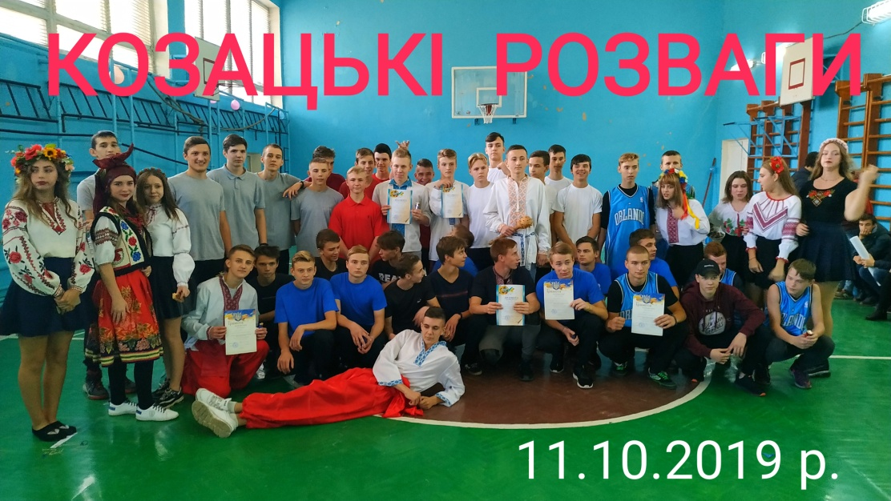
Мета: розширити знання здобувачів освіти про запорізьких козаків, їх традиції, побут, звичаї. Сформувати шанобливе ставлення до запорожців, спонукати до наслідування їх кращих рис характеру: добродушності, безкорисливості, товариськості, бажання завжди прийти на допомогу. Розвивати фізичні якості студентів, спритність, кмітливість
Завдання:формування національної свідомості, набуття молодим поколінням соціального досвіду, успадкуванні духовних надбань українського народу, досягнення високої культури міжнаціональних взаємин, вихованні в студентів стійкого почуття національної свідомості й високої духовності, поглибленні знання вихованців про Україну, збагаченні знань про українські традиції, вихованні глибоких почуттів до своєї родини, рідного краю, свого народу.
Обладнання та матеріали: Гімнастичні палиці, , мішки , м’ячі, тарілки,повітряні кульки,пов`язки, пиріжки.

Хід заходу

Спортивна зала прикрашена плакатами та стінівками до свята День Захисника Вітчизни та Українського Козацтва. У запису звучить народна музика. [ Звучать фанфари]
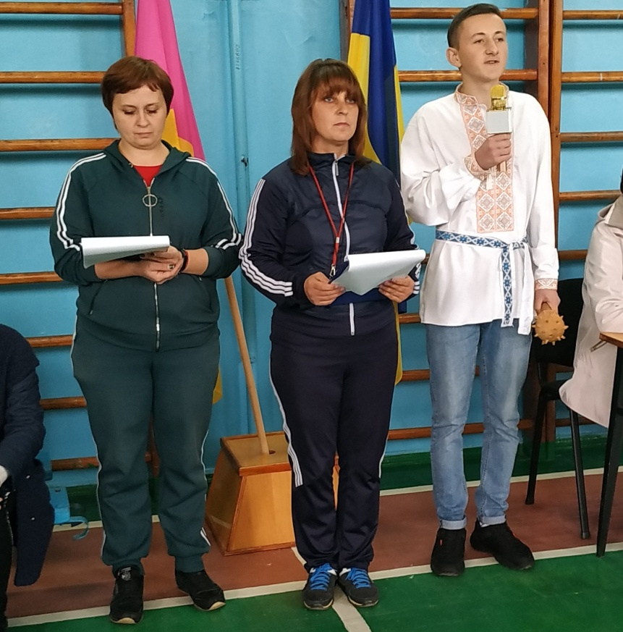
Жук О.Г. 1 Викладач : Добрий день вам, люди добрі!

Павлюченко О.В. 3Викладач: Раді вас усіх вітати ! Щастя та добра бажати!
Н.Махатило2Ведучий : Сьогодні свято ,конкурс нині,
Сьогодні все козацтво тут !

1 Ведучий : Хай в цьому залі радість лине,
Козацькі ігри всіх нас ждуть.
Гей, поплещемо завзято,
Хай виходять козаки!
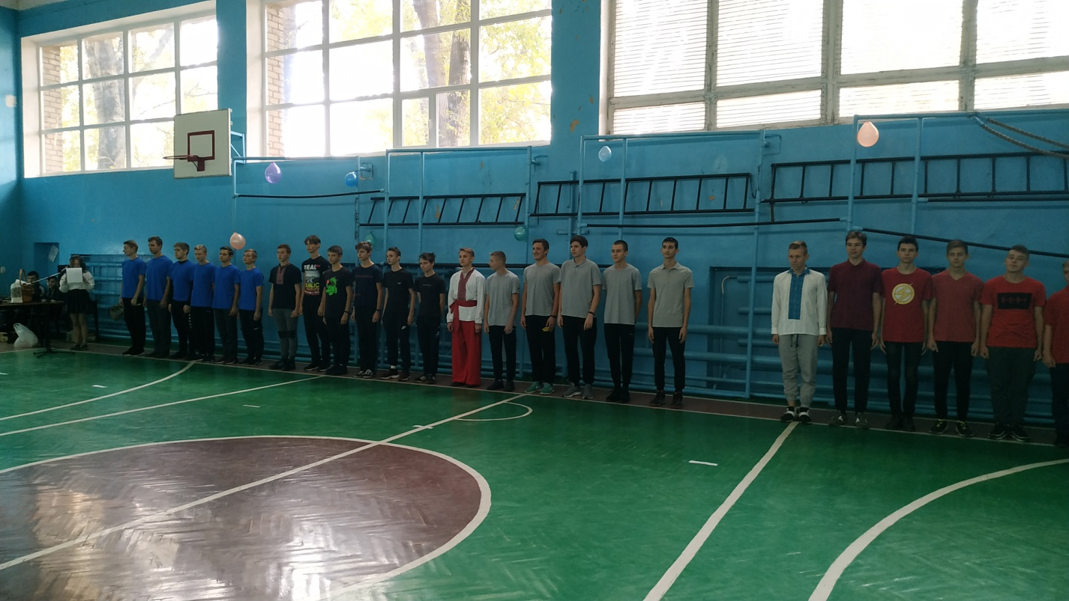
[ 2 ](Звучить козацький марш. Під цю музику до спортивної зали заходять команди хлопчиків, учасники спортивного свята. Попереду йде поважний гетьман.)
1 Ведучий: У сьогоднішніх розвагах беруть участь команди 1 курсів .
Команди струнко!
[ 3 Звучить гімн України.]
3 Ведучий: Кожен учасник сьогоднішніх змагань виборюватиме право називатися …
Як ти гадаєш (до ведучого ), ким ?
2 Ведучий: Звичайно, козаком!
3Ведучий: Тож не будемо часу гаяти, а починатимемо змагання!
1 Ведучий: Ні, нехай наші хлопці познайомлять нас зі своїм гуртом.
Яковлев Олег - Гетьман:
Нумо, хлопці, покажіться!
А ви, друзі, подивіться,
За якого вболівати
Ви прийшли на наше свято?!
(Отаман кожної команди називає назву своєї команди, а команда вигукує девіз)
Ведучий 1: Команди «Струнко!»
І команда «Хортиця»( команда ЕТ 191/9)
Девіз: «Степ та воля – козацька доля»
Отаман: Для боротьби ми не збирали
Ані рушниць, ані гармат.
Здоров’я й знань понабирали,
Що вистачить для всіх команд.
Ведучий 1: Друга команда
ІІ команда «Гетьман»( команда ЕТ 19 2/9)
Девіз: «Козакам від роду до роду нема переводу!»
Ведучий 1: : Третя команда

ΙΙΙ команда "Пегаси"( команда КІ 19 1/9)
Девіз : « Козаки скликають Раду,
Треба битись без пощади!
Вірні коні рвуться в битву,
Крешуть іскри з-під копита.»
Ведучий 1 : четверта команда
ΙVкоманда" Січ" ( команда КІ 19 2/9)
Девіз: Славних предків ми діти,
Будемо вірно Вітчизні служити!
Ведучий 1: п'ята команда
Vкоманда" Гармаші " ( команда КН19 1/9)
Девіз: Стійкість і сила нам від боїв дана
Поб'єм сьогодні всіх суперників сповна.
Ведучий 1: шоста команда
VΙ команда "Запорожці" ( команда БД19 1/9)
Девіз: «Ми свою славу і волю не віддамо ніколи й нікому!»
Отаман: Прибули ми змагатися і перемагати.
Отож і просимо вболівальників щиро
Нам у цих змаганнях допомагати.
3 Ведучий: А знаєте, козаки, на що йдете!?
Козаки: Знаємо!
2 Ведучий: А знаєте, що можете програти?
Козаки: Не біда!
1 Ведучий:
А визначати переможців
Буде в нас журі поважне.
Воно, ми знаємо точно,
Об’єктивне і уважне.
[Представлення журі]
Директор КаДЕТ –Молочок Олена Юрійовна
Зам. Директора з учбової роботи – Циновнік Тетяна Вікторівна
Зам.директора з виховної роботи – Бербенець Ольга Володимирівна
Керівник фізичного виховання – Герасимова Інна Михайлівна
Викладач з предмету " Захист Вітчизни" – Кожин Олександр Олександрович
Гетьман:
За шляхами, за дорогами,
За Дніпровськими порогами,
За лісами за високими
Наші прадіди жили.
Мали Січ козацьку сильну,
Цінували волю вільну
І Вкраїну свою рідну,
Як зіницю берегли…

1 Ведучий: Удачі вам бажаю:
«Ні пуху, ні пера».
Нехай вже починається
Спортивна наша гра!
3 Ведучий: Отже, розпочинаємо наш конкурс «Козацькі забави». Вам доведеться пройти через всі випробування,немов в давні часи через Дніпрянські пороги,які були страшною перешкодою на шляху до того, хто пливДніпром на Січ.
2 Ведучий:Вважалося, що справжнімкозаком може зватися лише той, хто пройшов хоч раз у житті через пороги.
1 Ведучий: Як відомо козаки вміли швидко бігати. Вони могли наздогнати і зловити дикого коня. А чи вміють швидко бігати наші учасники змагань?Тож перший конкурс - «Козаки-вершники».
За сигналом учасники на «конях» навприсядки прямують до позначки і повертаються назад. Передавши «коня» наступному учаснику, сам стає у кінці команди. Перша команда, яка виконала завдання, є переможцем.
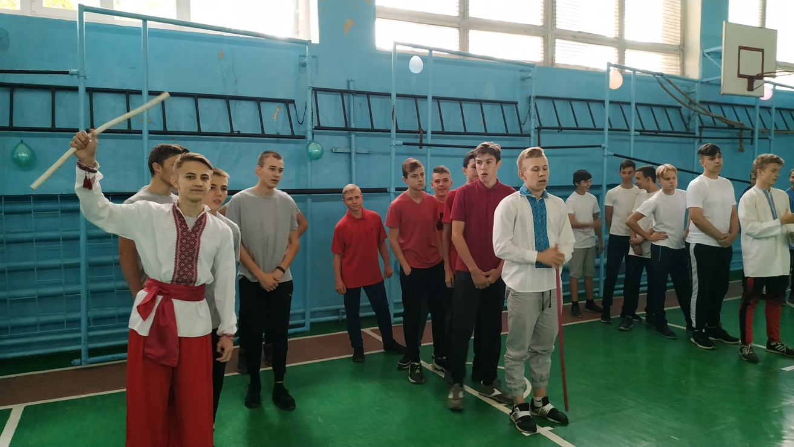
2 Ведучий: Про козацьку дружбу написано безліч легенд, пісень, оповідань.
3 Ведучий:Ніколи не кидали козаки своїх товаришів у біді. Дружбу цінували понад усе.
1 Ведучий: Тож другий конкурс«Пліч-о-пліч із товаришем».
Естафета виконується в парі. Учасники тримають один одного за плечі, піднявши одну ногу( нога зігнута в колінному суглобі). Потрібно пострибати до умовної позначки та назад, передавши естафету наступній парі.
3 Ведучий: А ще козаки славилися своїми кулінарними здібностями. Щоб приготувати їжу, козаки заготовляли дрова, розпалювали багаття і тоді вже готували. Хто з вас не чув про козацький куліш?
1 Ведучий: Тож третій конкурс «Забави кашоварів».
Приготування каші. Слід якомога швидше відділити горох, квасолю, кукурудзу…[ умовно будуть шашки]. Потрібно якомога швидше( за 30 секунд) перебрати шашки чорні від білих.
1 Ведучий: Слово для оголошення результатів перших трьох конкурсів надається журі. А ми надаємо можливість нашим козакам відпочити перед наступними випробуваннями.
2 Ведучий: Козаки всі спритні, здібні.
Чи є ще до них подібні?!
Потомились? Діло в тому,
Їм потрібно зняти втому.
3 Ведучий: Відпочинок – справа звична:
Для всіх пауза музична.
Пісня « За квітучі гаї » виконує Кмець Оксана ЕТ17 1/9
3 Ведучий: Козаки бігали швидко і в цьому ми вже переконались. Та були серед них і найпрудкіші, які могли швидко попередити козаків про небезпеку.
2 Ведучий: Коли підходили вороги, то сторожа, яка стояла далеко в степу в дозорі, запалювала високу вежу, сповіщаючи: «Ворог іде». І у нас буде схожий конкурс.
1 Ведучий:Тож наступний Конкурс з назвою «Попередження про небезпеку».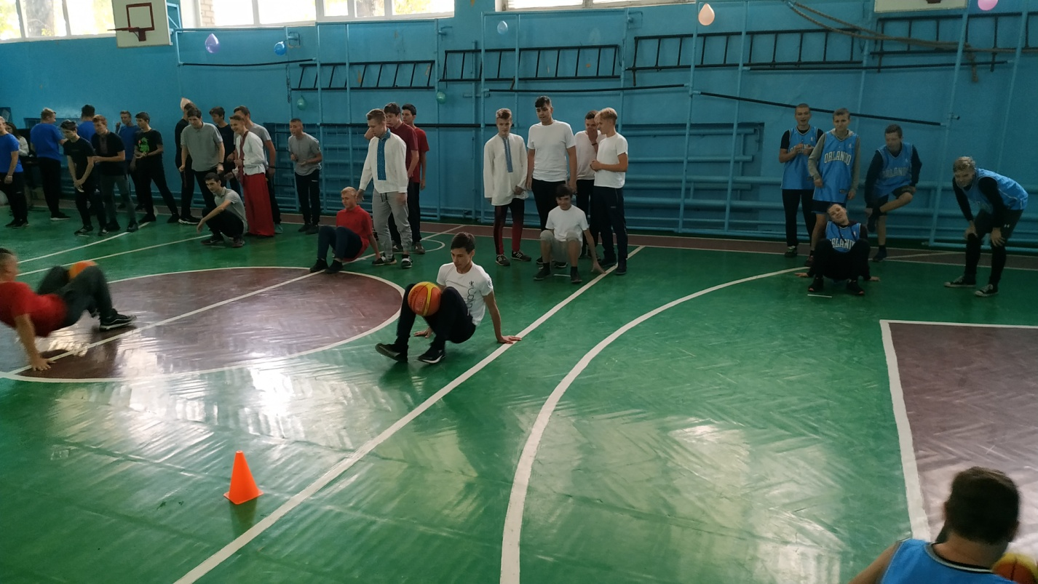
Підбігти до уявної вежі (конус ) бігом спиною на руках , м’яч зажатий між колін,попередити своїх козаківта повернутися назад бігом з м`ячем в руках.
2.Ведучий : Різне траплялося в козацькому житті .
3.Ведучий : Було й так ,що козаки потрапляли в полон .
1.Ведучий : Та при першій нагоді вони тікали з неволі. Тож наступний конкурс" Втеча полоненого козака з полону"" Стрибки у мішках"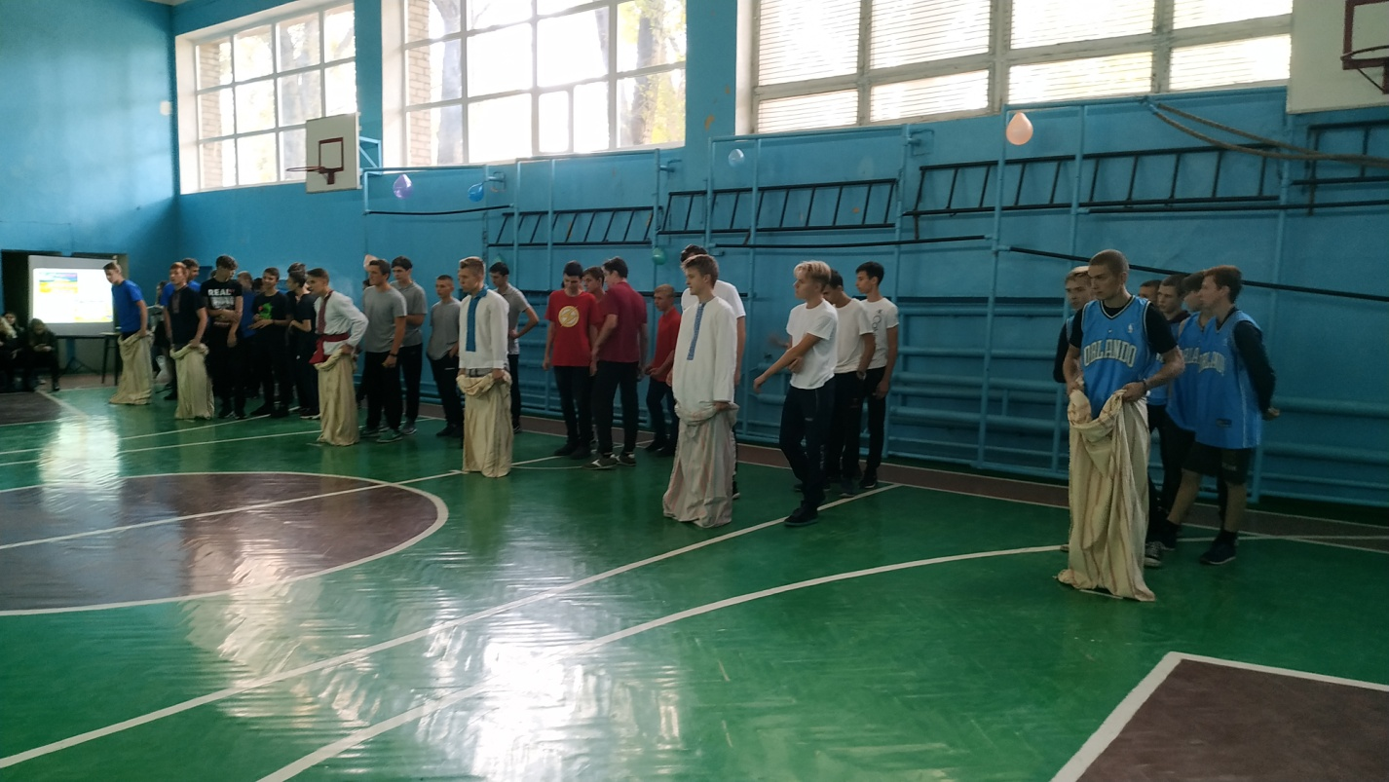
Кожен учасник команди повинен стрибати у мішку до умовної позначки та назад. Перемагає та команда, яка найшвидше пройде всю дистанцію.

1 Ведучий: А тепер ми перейдемо до конкурсу, де отамани зможуть позмагатися і продемонструвати свою спритність та кмітливість!
Тож запрошуємо отаманів для проведення конкурсу .[ до центру кола спортивної зали]

Конкурс отаманів
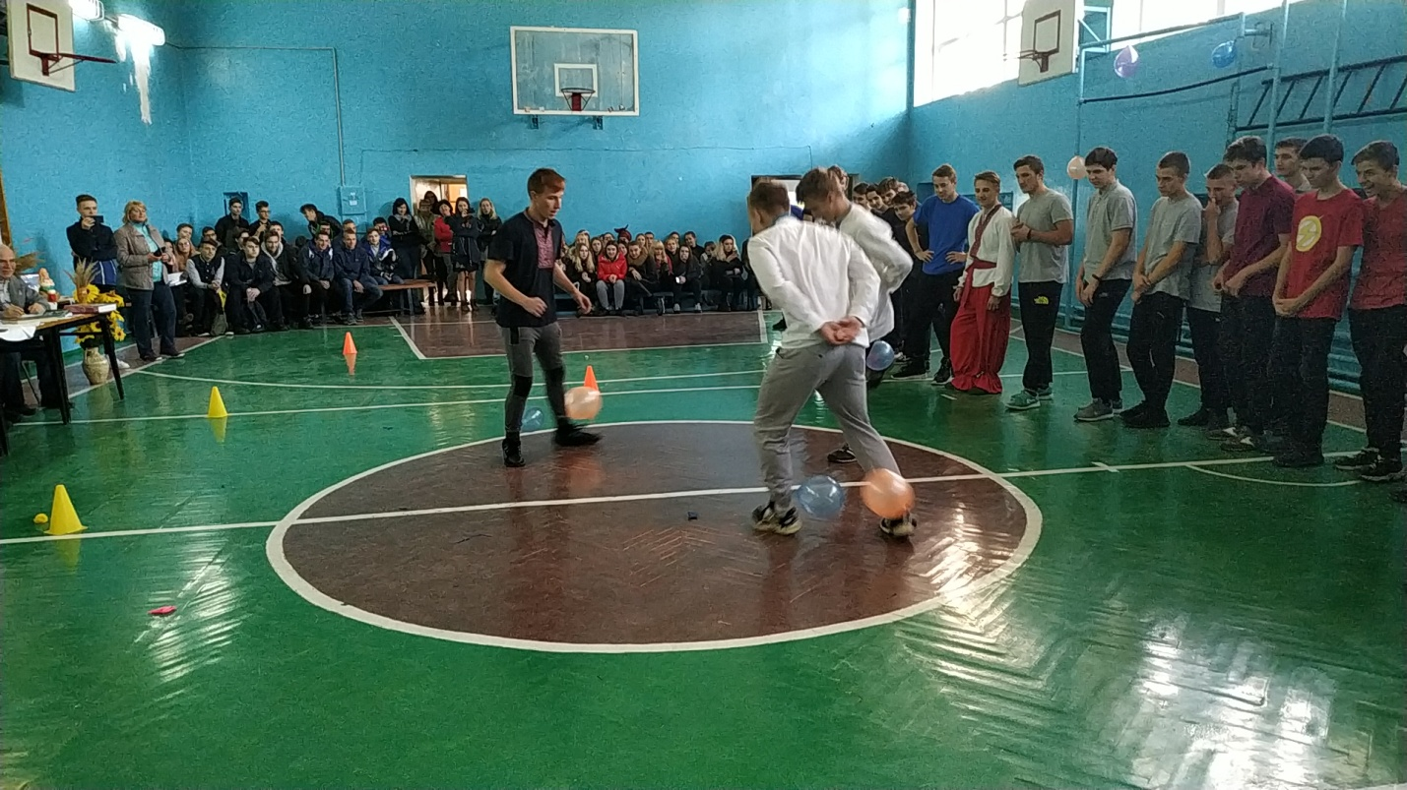
У кожного капітана-отамана прив`язано до кожної ноги по дві повітряні кульки. Треба у суперників розчавити повітряні кульки при цьому зберегти свої кульки. Перемагає той капітан у кого залишились кульки.
А поки журі підводять підсумки змагань ,а зараз конкурс для вболівальників та учасників змагань ! Де команди та вболівальники можуть продемонструвати свою ерудицію.
Конкурс 6. «Заморочки із бочки ».
Ведучі по черзі задають питання учасникам змагань та вболівальникам!
1. Що означає слово «козак»? (У перекладі з тюркської мови - «вільні озброєні люди», вільна, смілива, ні від кого незалежна людина).
2. Як називали козацькі човни? («Чайки»).
3. Як називалась козацька зачіска! (Оселедець. Закручували 2-3 рази за вухо, щоб звисав до плеча).
4.Коли козаки прокидалися? (До сходу сонця).
5. Як називали хати, в яких жили козаки? ( курінь )
6.Де розташовувались козацькі табори? Та хто її заснував? ( Запорізька Січ, Дмитро Вишневецький)
7.Хто стояв на чолі козацького війська?( Гетьман)
8.Яких ви знаєте гетьманів?( Іван Мазепа, Іван Богун, Богдан Хмельницький, Іван Підкова, Дмитро Вишневецький )
9. Назвіть козацьку їжу (Куліш, соломаха, риба, мед, галушки).
10.Найвідоміший український танок? ( гопак )
1Ведучий: А зараз для Вас український танок!
Звучить музика [ український гопак] , виходять студентки Ι курсу групи ЕК19-9 та студент ΙΙΙ курсу групи ЕТ171-9 Харченко Антон, та починають танцювати гопак.
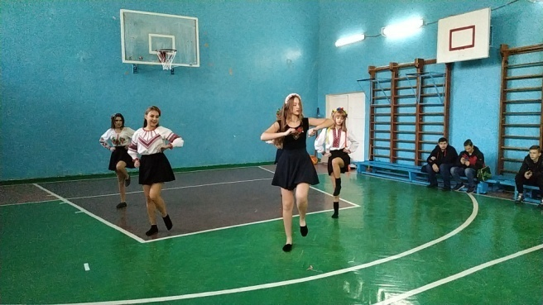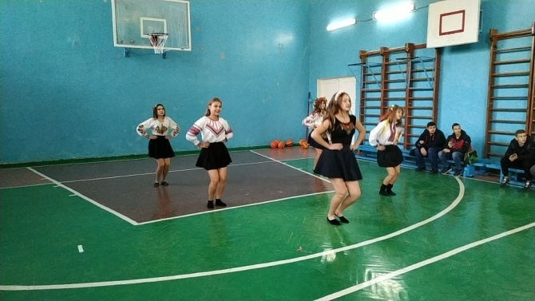
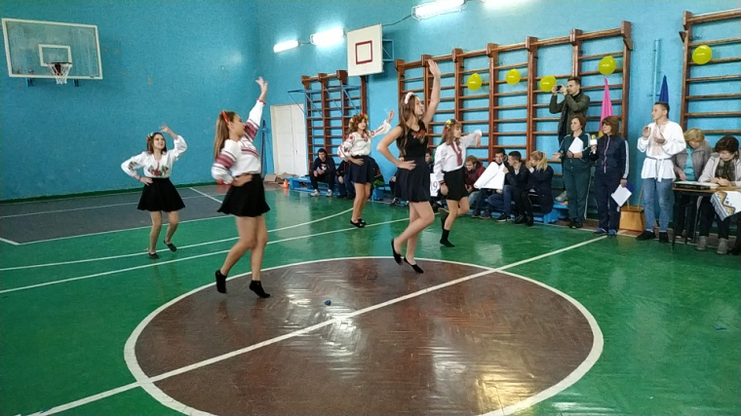
2 Ведучий:Дорогі хлопці!
Всі переконалися: ВИ СПРАВЖНІ КОЗАКИ!
3Ведучий:Щоб ніколи не хворіли,
Нас від лиха захистили,
1Ведучий: Щоб всі мужніми зростали
І про нас не забували.
1Ведучий:А зараз для оголошення результатів козацьких розваг запрошується Директор КаДЕТ – Молочок Олена Юріївна та Керівник фізичного виховання Герасимова Інна Михайлівна.
(оголошує результати змагань. Учасників свята нагороджують грамотами й солодкими призами.)
2 Ведучий: Ось і закінчилось свято,
Хотілося б вам усім побажати
3Ведуч Добра і злагоди, й краси,
Щоб для України ви росли.
1 Ведучий: Хай вам щастить завжди й у всьому,
Не піддавайте серце злому.
Хай Бог нам усім допомагає
І рідний край оберігає!
Гетьман: Щастя і здоров`я зичимо всім!

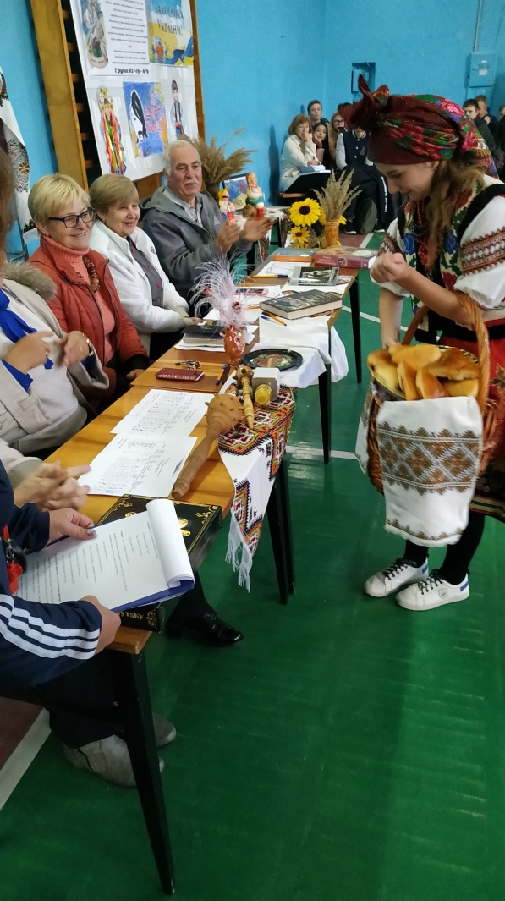
Солоха:Ой, почекайте! Почекайте! Я ж так бігла через широкі лани,по безкрайнім полям до Вашего свята та ледь встигла…

Ось ви тільки подивіться,
яких гарненьких пиріжечків напекла!
Взяла водички, дріждів , найкращого борошна
і виліпила з тіста пиріжечки маленькі.
У пічці пеклися, пухкі та біленькі.
Скуштує козак та посміхнеться у вус!
Не зможе забути пиріжечків укус!
[Солоха роздає пиріжечки учасникам змагань та жюрі]
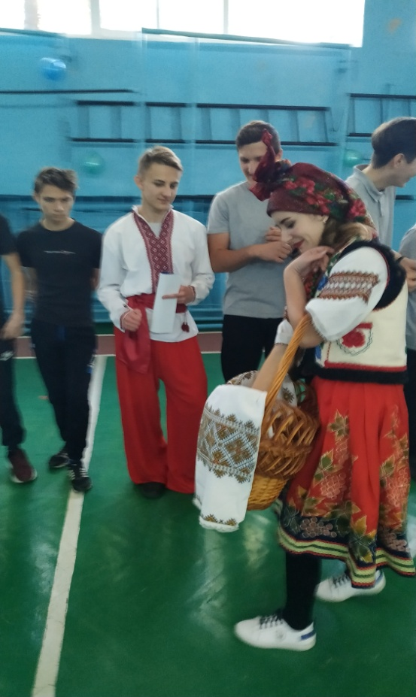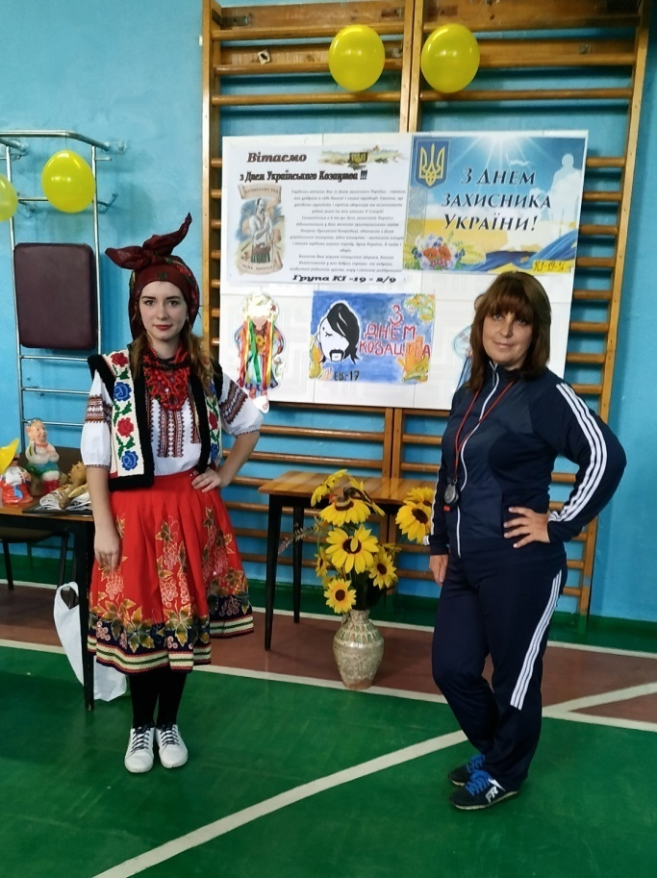
2.Ведучий Ось і закінчилися змагання.! Наші команди показали ,що вони – гідні нащадки славного козацького роду, справжні козаки!
3Ведучий:Навчайтеся бути здоровими! І навчайте цього інших людей, що вас оточують! Успіхів вам і здоров'я!
1.Ведучий :Після сьогоднішніх змагань в нас залишається світла пам'ять про славні подвиги наших предків-запорожців. Пам'ятайте! Що ви є нащадками славних українських козаків. То ж любіть Україну, шануйте її народ. Хай кожен з вас своїми добрими справами і вчинками доведе, що козацькому родунема переводу![ кажуть всі разом]
На цьому наші козацькі розваги добігли кінця!
1Ведуча: Команди струнко! Направо! На вихід кроком руш![звучить українська музика]
Учасники змагань під козацький марш виходять із спортивної зали.


